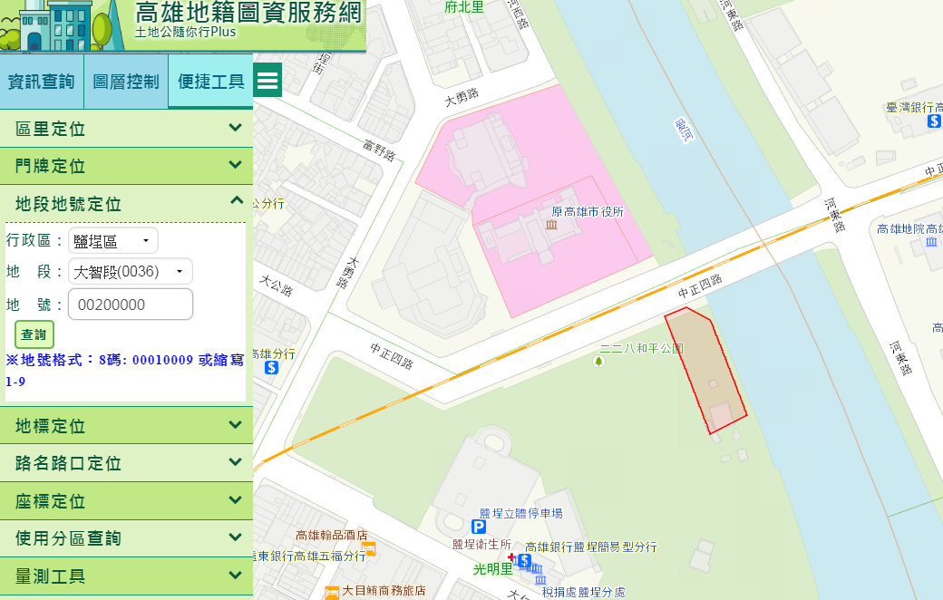

圖1本案位址:高雄市鹽埕區大智段20地號



圖2 本案租賃範圍約1,000平方公尺

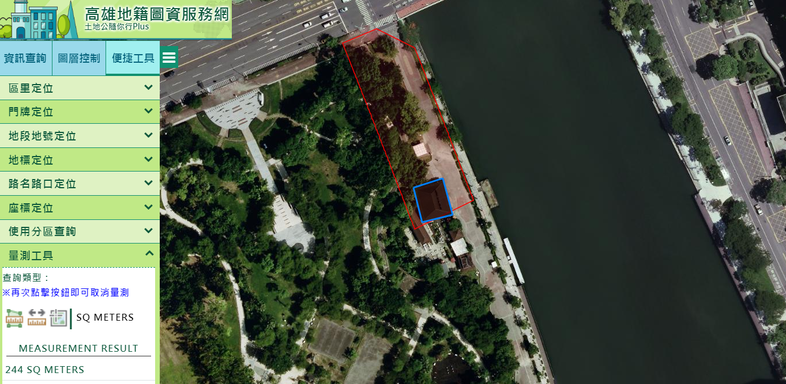

圖3 本案營業範圍約244平方公尺